2023 v.j.
Jasper de Klijn
Marijn Verschuren
Groepje 6
2023 v.j.
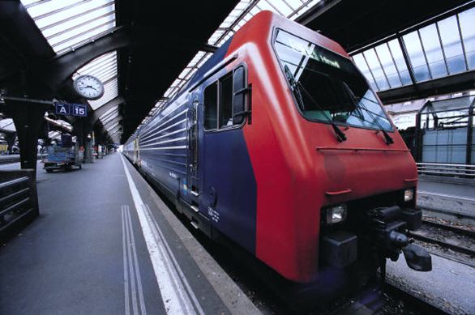
Networking project
Inhoudsopgave
Versiebeheer 2
Inleiding 2
Het protocol 3
HTTP 3
CoAP 3
Samenwerking 4
Use Case 5
Implementation 6
Verwijzingen 7

Versiebeheer
Versienummer | Datum | Auteur | Veranderingen
0.1.0 | 10-02-2023 | J. de Klijn | Opstelling document
0.1.1 | 10-02-2023 | J. de Klijn | Onderzoek HTTP protocol
0.1.2 | 10-02-2023 | M. Verschuren | Onderzoek CoAP protocol
0.1.3 | 03-03-2023 | J. de Klijn | Onderzoek Samenwerking

Inleiding
Dit project is gemaakt om te oefenen met protocollen en het maken van IoT producten. De samenwerking gaat onder andere tussen Marijn en Jasper. Door middel van feedback die we ontvangen van docent Felix Donkers, worden er aanpassingen gemaakt.

Het protocol

HTTP
Als eerste, “Wat is HTTP protocol?”. HTTP staat voor Hypertext Transfer Protocol. Dit wordt vaak gebruikt door webservers en webclients. Webservers gebruikten HTTP om vragen te beantwoorden die worden gestuurd door de gebruikers.
(Mozilla, 2023) Het is de basis van elke gegevensuitwisseling op het web en het is een client-serverprotocol, wat betekent dat verzoeken worden geïnitieerd door de ontvanger, meestal de webbrowser. Een volledig document wordt gereconstrueerd uit de verschillende opgehaalde sub documenten, bijvoorbeeld tekst, lay-outbeschrijving, afbeeldingen, video's, scripts en meer.
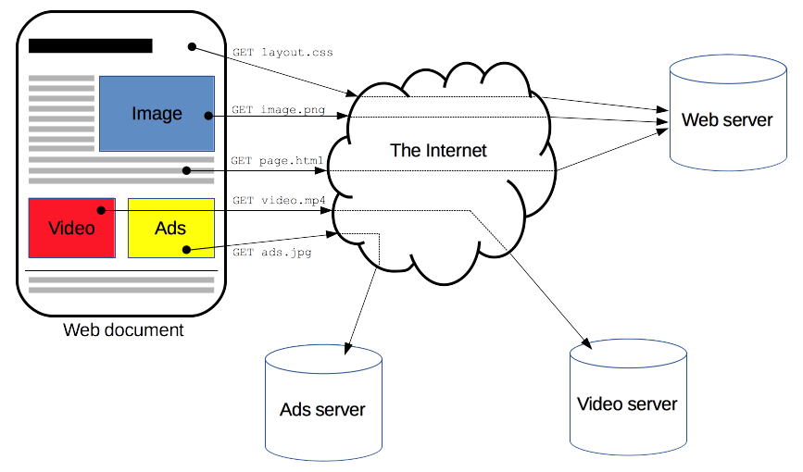
Afbeelding 1

CoAP
Ten tweede, “wat is het CoAP protocol?”. CoAP ook wel Constrained Application Protocol is een internetprotocol dat vaak gebruikt word in plaats van HTTP als een bepaald netwerk een lagere bandbreedte of een andere constraint heeft (CoAP Protocol, n.d.). Omdat CoAP een soort vervanger is voor HTTP lijken deze op elkaar, het grote verschil is dat CoAP vooral UDP gebruikt inplaats van TCP. TCP (links) initializeert een connectie met een synchronisatie bericht waarna twee acknowledge berichten uitgewisseld worden en alleen als dit gelukt is kan een request gestuurd worden, dit is niet idiaal bij een netwerk die weinig bandbreedte heeft omdat deze synchronisatie dan (vaker) fout kan gaan. Daarom gebruikt CoAP UDP (rechts), UDP laat de synchronisatie weg en stuurt het bericht meerdere keren (na een bepaalde timeout) totdat er een response terugkomt. Dit is een stuk beter voor netwerken met weinig bandbreedte omdat dit model asynchroon is hierdoor maakt het niet uit als je bericht niet op het juiste moment aankomt wat met TCP wel een probleem zou kunnen zijn.
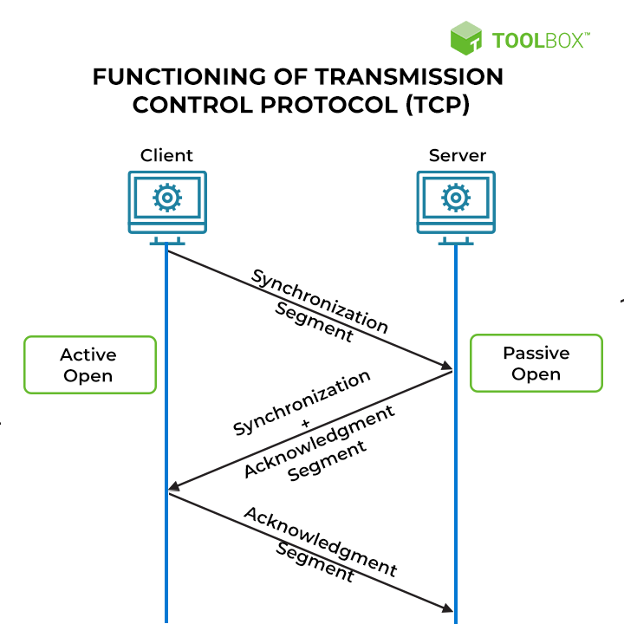Figure 1: TCP (“TCP vs. UDP,” n.d.)
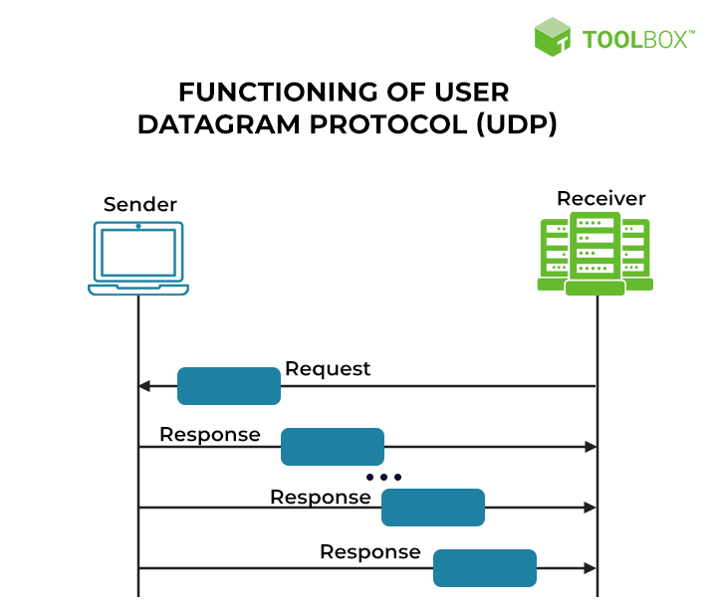Figure 2: UDP (“TCP vs. UDP,” n.d.)
Verder kan je met UDP ook multicasten (sturen naar meerdere receivers) en broadcasten (sturen naar alle luisterende receivers). Dit kan met UDP omdat deze “connectionless” is dit is niet het geval met TCP omdat deze eerst een connectie/handshake aan moet gaan met de server/receiver via het process hierboven. TCP is meestal wel meer reliable dit komt omdat er ten eerste een stabiele connectie gemaakt word en ten tweede omdat er meer error checking in het protocol zit dit zorgt er wel voor dat TCP meer overhead heeft en een stuk trager is dan UDP. CoAP regeld de error correctie op zijn eigen manier door een pakket aan te maken die redundancy bevat voor error correctie en deze dan via UDP te sturen (“TCP vs. UDP,” n.d.).

Samenwerking
De samenwerking tussen de protocollen gaat als volgt. Een server, proxy en IoT apparaat.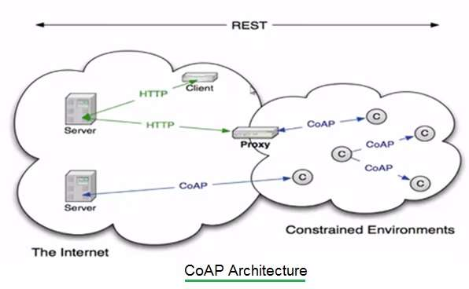

Use Case

Implementation

Verwijzingen
Mozilla. (2023). HTTP. Opgehaald van developer.mozilla.org: https://developer.mozilla.org/en-US/docs/Web/HTTP/Overview

CoAP Protocol: What is Meaning, Architecture and Function❓. (n.d.). Retrieved March 3, 2023, from https://www.wallarm.com/what/coap-protocol-definition
TCP vs. UDP: Understanding 10 Key Differences. (n.d.). Spiceworks. Retrieved March 3, 2023, from https://www.spiceworks.com/tech/networking/articles/tcp-vs-udp/

